Муниципальное бюджетное
дошкольное образовательное учреждение
«Детский сад № 3 «Солнышко»

Автор: Стребкова Валентина Владимировна,
инструктор по физической культуре

г. Рассказово
2021 год
Краткая аннотация пособия

Название методического пособия: физкультурное пособие «Солнышко».

Возрастная группа: дети в возрасте от 2 до 7 лет.

Образовательные области:
- физическое развитие;
- познавательное развитие.

Цель методического пособия: привитие интереса у детей дошкольного возраста к двигательной активности через использование нестандартного физкультурного оборудования.

Задачи методического пособия:
Образовательные:
- формировать у детей двигательные умения и навыки;
- обогащать знания детей о мире предметов и их многофункциональности;
- закреплять представления о цветах спектра;
- закреплять представления о длине, ширине.
Развивающие:
- развивать двигательную активность детей;
- развивать у детей физические качества: ловкость, быстроту движений;
- развивать творчество, фантазию при использовании нестандартного физкультурного оборудования;
- развивать мелкую моторику рук;
- развивать умение применять предметы спортивно-игрового нестандартного оборудования в самостоятельной деятельности.
Воспитательные:
- воспитывать у детей любовь к физическим упражнениям и спорту;
- воспитывать упорство, настойчивость, позитивный дух соперничества;
- воспитывать дружеские взаимоотношения между детьми, стремление прийти на помощь друг другу.

Описание и характеристика методического пособия:
Физкультурное пособие «Солнышко» состоит из поролоновой основы, обшитой жёлтым полотном с вшитыми между двумя плоскостями атласными лентами, на концы которых пришиты палочки (цветные карандаши).
Физкультурное пособие «Солнышко» – это дополнительный стимул физкультурно-оздоровительной работы, при помощи которого идёт развитие движений детей дошкольного возраста. Выполнение упражнений с физкультурным пособием оказывает значительное влияние на освоение дошкольниками движений, развитие двигательных качеств и способностей.
Посредством использования физкультурного пособия наряду с двигательной активностью, у детей развиваются такие физические качества как ловкость, быстрота, внимание, закрепляется знание цвета и формы, увеличивается моторная плотность занятия, повышается эмоциональный тонус, изобретательность в самостоятельной деятельности, а главное – повышается интерес и желание заниматься физической культурой.
Пособие универсальное, компактное, эффективное, безопасное, удобное и простое в применении.

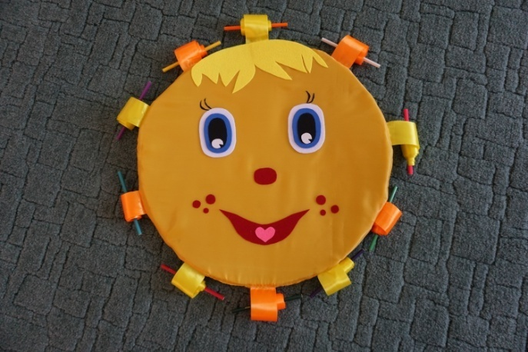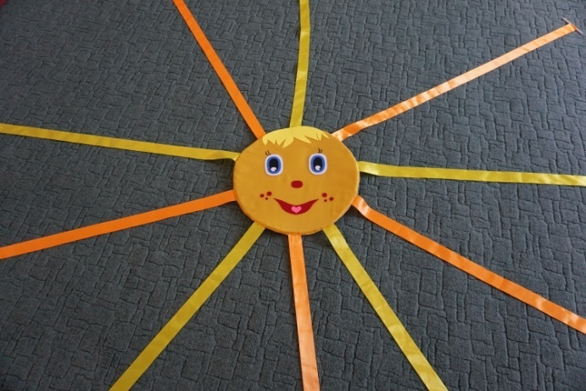

Методические приёмы работы с пособием:
Физкультурное пособие «Солнышко» можно использовать в ходе непосредственно-образовательной деятельности, свободной игровой деятельности, в соревнованиях.
Дети наматывают ленточки на палочки, перепрыгивают через ленты, подлезают под ленты.
Пособие можно использовать для закрепления знаний основных цветов спектра, измерения длины и ширины ленточек; в спортивных играх, танцах и хороводах.

